ΕΠΑ.Λ. Μύρινας 17.04.2022

ΔΕΛΤΙΟ ΤΥΠΟΥ

ΤΙΤΛΟΣ
Στο ΕΠΑΛ Μύρινας ο καλλιτέχνης που αποτύπωσε
σε graffiti το χαμόγελο του Άλκη Καμπανού

ΚΕΙΜΕΝΟ
Τον Γιάννη Μπουζούκη, τον καλλιτέχνη που φιλοτέχνησε μαζί με τον Θανάση Ευαγγελόπουλο το graffiti στη μνήμη του αδικοχαμένου Άλκη Καμπανού στη Θεσσαλονίκη, e-συνάντησαν οι μαθητές του ΕΠΑΛ Μύρινας. Το υπέροχο graffiti, κοσμεί έναν τοίχο σχολικού συγκροτήματος επί της οδού Θ. Γαζή στη Χαριλάου, ακριβώς απέναντι από το σημείο στο οποίο δέχθηκε τη δολοφονική επίθεση.
Αφορμή για την e-συνάντηση του Γιάννη Μπουζούκη με τους μαθητές στάθηκε το πρόγραμμα eTwinning «Virtual museum of our country’s contemporary art», που εστιάζει στη σύγχρονη ελληνική «τέχνη του δρόμου» ή αγγλιστί «street art», και το οποίο υλοποιεί η καθηγήτρια Αγγλικών του ΕΠΑΛ Μύρινας κα Αντωνία Βαχαρακίδου.
Ο κ. Μπουζούκης εξήγησε στους μαθητές τις προσπάθειες που έκαναν οι καλλιτέχνες από τη σύλληψη της ιδέας μέχρι και την ολοκλήρωση της τεράστιας προσωπογραφίας στην οποία αποτυπώνεται το χαμόγελο του Άλκη που δεν θα σβήσει ποτέ και θα βρίσκεται για πάντα εκεί, θυμίζοντας τις τραγικές συνέπειες της οπαδικής βίας.
Υπενθυμίζεται πως ο 19χρονος φίλος του Άρη, Άλκης Καμπανός, «έφυγε» από τη ζωή την 1^{η} Φεβρουαρίου 2022 έπειτα από τη στυγερή δολοφονική επίθεση που δέχθηκε από ανεγκέφαλους οπαδούς στην περιοχή της Χαριλάου στη Θεσσαλονίκη.

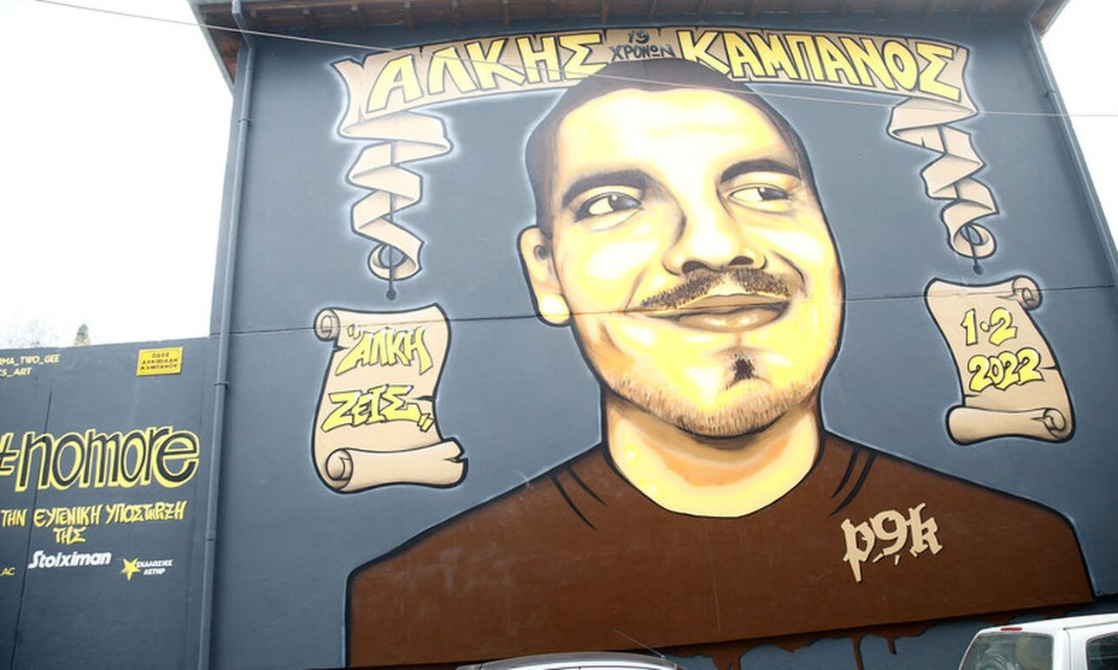

ΛΕΖΑΝΤΑ: Το graffiti στη μνήμη του αδικοχαμένου Άλκη Καμπανού, που κοσμεί τη θύρα των επισήμων στο στάδιο του Άρη «Κλεάνθης Βικελίδης» στη Θεσσαλονίκη.

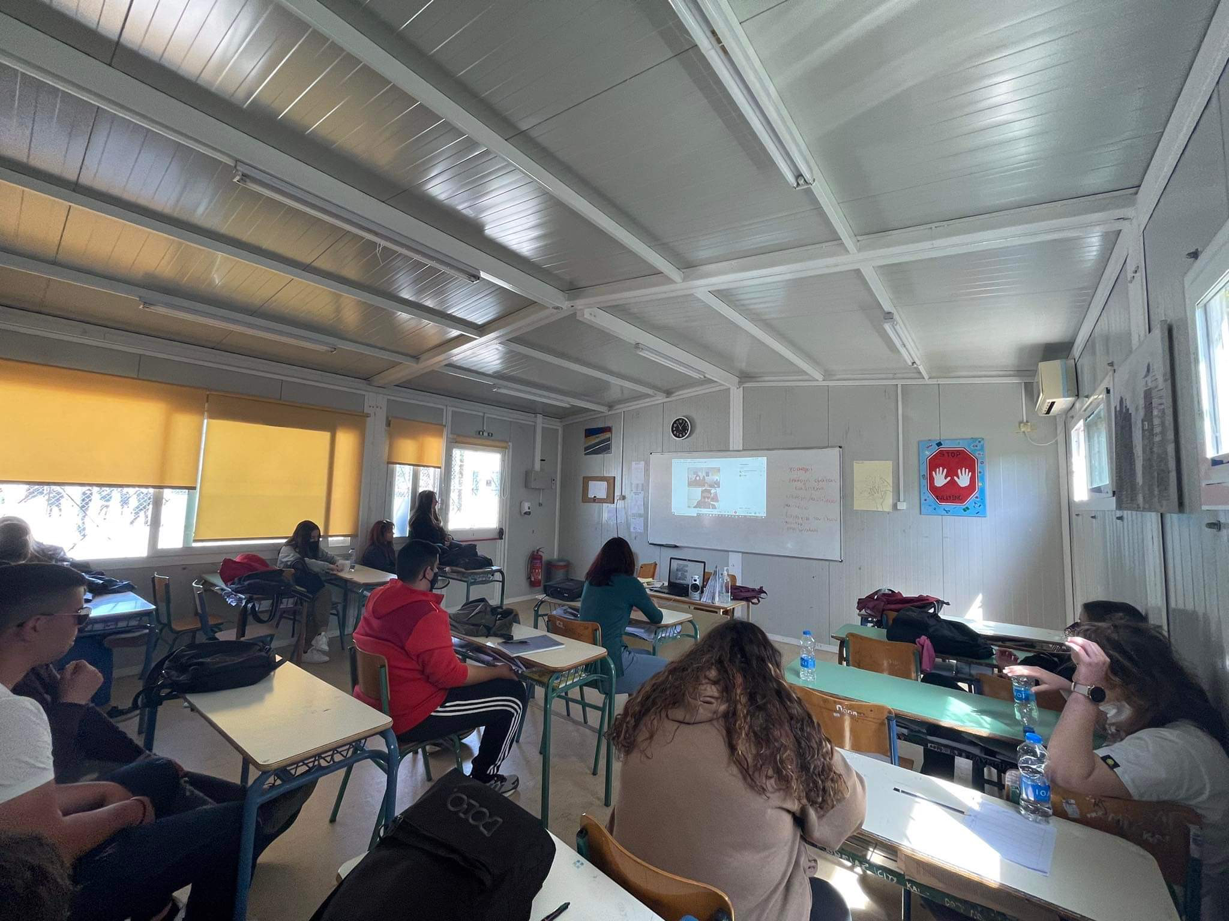

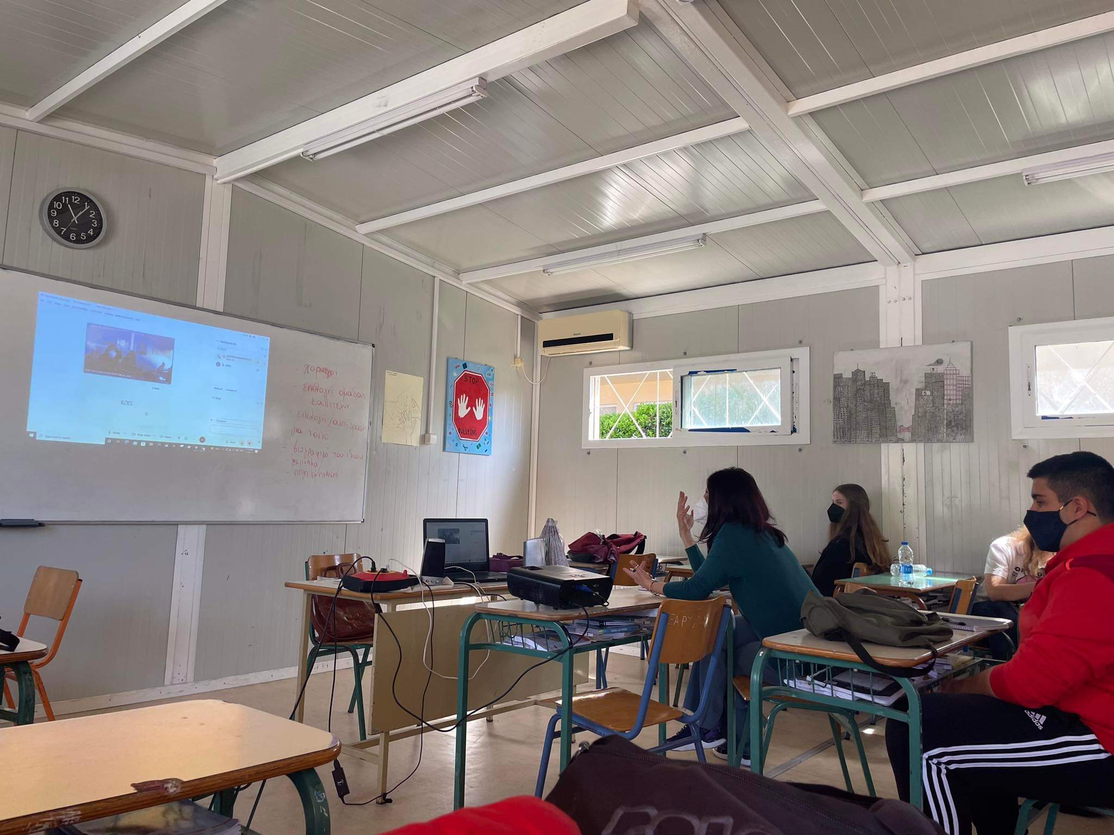

ΛΕΖΑΝΤΑ: Στιγμιότυπα από την e-συνάντηση του Γιάννη Μπουζούκη με τους μαθητές του ΕΠΑΛ Μύρινας.

